ULOMEK KOT KOLIČNIK
Ulomek kot količnik zapišemo tako, da števec delimo z imenovalcem. Ulomkova črta predstavlja računsko operacijo deljenja.
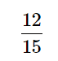zapišemo kot 12: 15.

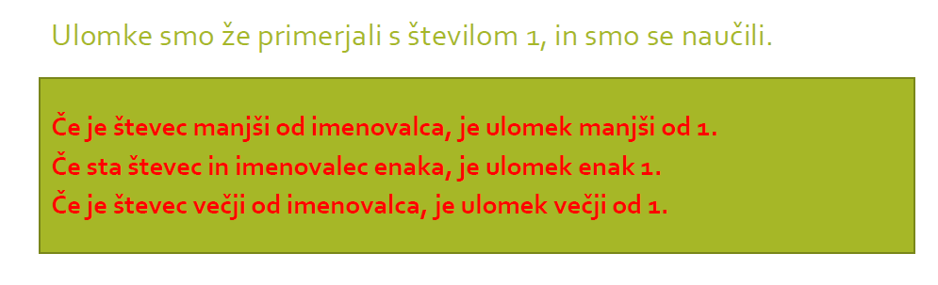
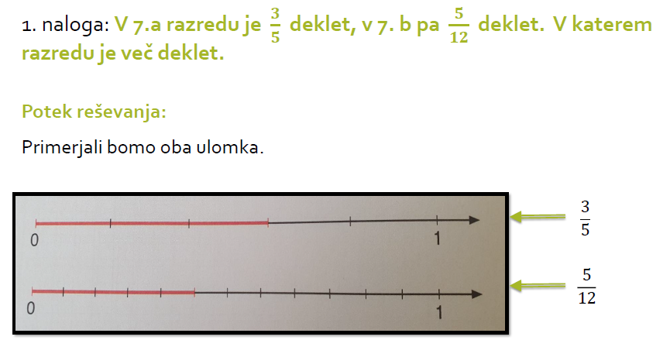
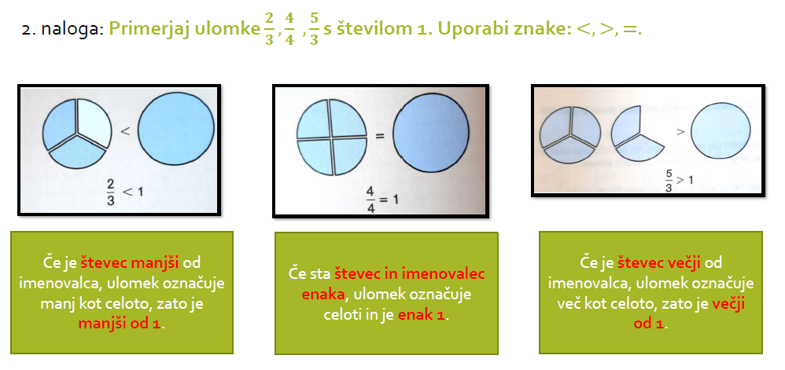
Prepiši rešene primere v učbeniku: Ulomek kot količnik
Utrjevanje znanja: stran 35/1. – 13. naloga

